# Lý thuyết Bài 1: Đạo hàm

**Lý thuyết Toán 11 Bài 1: Đạo hàm - Chân trời sáng tạo**  
**A. Lý thuyết Đạo hàm**  
**1. Đạo hàm**  
Cho hàm số y = f(x) xác định trên khoảng (a;b)(a;b) và điểm x0∈(a;b)x_(0)∈(a;b).  
Nếu tồn tại giới hạn (hữu hạn)  
limx→x0f(x)−f(x0)x−x0limx→x_(0)⁡(f(x)−f(x_(0)))/(x−x_(0))  
thì giới hạn đó được gọi là đạo hàm của f(x) tại điểm x0x_(0), kí hiệu là f′(x0)f^(′)(x_(0)) hoặc y′(x0)y^(′)(x_(0)).  
Vậy:  
f′(x0)=limx→x0f(x)−f(x0)x−x0f^(′)(x_(0))=limx→x_(0)⁡(f(x)−f(x_(0)))/(x−x_(0)).  
**Chú ý:**  
- Cho hàm số y = f(x) xác định trên khoảng (a; b). Nếu hàm số này có đạo hàm tại mọi điểm x∈(a;b)x∈(a;b) thì ta nói nó có *đạo hàm trên khoảng* (a; b), kí hiệu y’ hoặc f’(x).  
- Cho hàm số y = f(x) xác định trên khoảng (a; b), có đạo hàm tại x0∈(a;b)x_(0)∈(a;b).  
a) Đại lượng Δx=x−x0Δx=x−x_(0) gọi là số gia của biến tại x0x_(0). Đại lượng y=f(x)−f(x0)y=f(x)−f(x_(0)) gọi là số gia tương ứng của hàm số. Khi đó, x=x0+Δxx=x_(0)+Δx và  
f′(x0)=limΔx→0ΔyΔx=limΔx→0f(x0+Δx)−f(x0)Δxf^(′)(x_(0))=limΔx→0⁡(Δy)/(Δx)=limΔx→0⁡(f(x_(0)+Δx)−f(x_(0)))/(Δx).  
b) Tỉ số ΔyΔx(Δy)/(Δx) biểu thị tốc độ thay đổi trung bình của đại lượng y theo đại lượng x trong khoảng từ x0x_(0) đến x0+Δxx_(0)+Δx; còn f′(x0)f^(′)(x_(0)) biểu thị tốc độ thay đổi (tức thời) của đại lượng y theo đại lượng x tại điểm x0x_(0).  
**2. Ý nghĩa vật lí của đạo hàm**  
- Nếu hàm số s = f(t) biểu thị quãng đường di chuyển của vật theo thời gian t thì f′(t0)f^(′)(t_(0)) biểu thị tốc độ tức thời của chuyển động tại thời điểm t0t_(0).  
- Nếu hàm số T = f(t) biểu thị nhiệt độ T theo thời gian t thì f′(t0)f^(′)(t_(0)) biểu thị tốc độ thay đổi nhiệt độ theo thời gian tại thời điểm t0t_(0).  
**3. Ý nghĩa hình học của đạo hàm**  
Đạo hàm của hàm số y=f(x)y=f(x) tại điểm x0x_(0) là hệ số góc của tiếp tuyến M0TM_(0)T với đồ thị (C) của hàm số tại điểm M0(x0;f(x0))M_(0)(x_(0);f(x_(0))).  
Tiếp tuyến M0TM_(0)T có phương trình là y−f(x0)=f′(x0)(x−x0)y−f(x_(0))=f^(′)(x_(0))(x−x_(0)).  
**Sơ đồ tư duy Đạo hàm**  
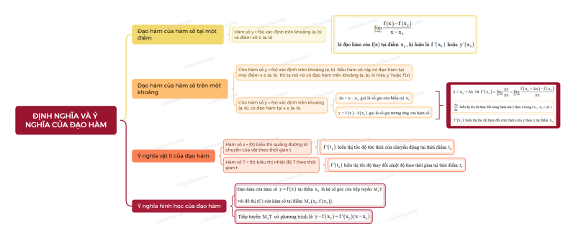  
**B. Bài tập Đạo hàm**  
Đang cập nhật ...  
**Xem thêm các bài tóm tắt lý thuyết Toán lớp 11 sách Chân trời sáng tạo hay, chi tiết khác:**  
Lý thuyết Bài 2: Các quy tắc tính đạo hàm  
Lý thuyết Bài 1: Hai đường thẳng vuông góc  
Lý thuyết Bài 2: Đường thẳng vuông góc với mặt phẳng  
Lý thuyết Bài 3: Hai mặt phẳng vuông góc  
Lý thuyết Bài 4: Khoảng cách trong không gian